На зачете будет задание такого типа: графическая задача, задача на знание закона ОМА ( I=U/R ; P = I*U=U²/R) и тестовые вопросы.
Вар.№
Найти R общее:
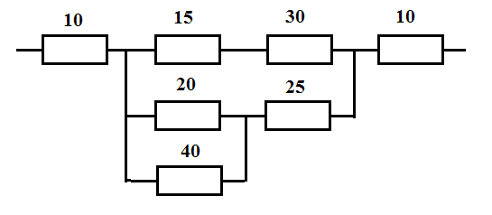
Задача: Определить эквивалентное сопротивление R_{экв}. нагрузки, если она потребляет ток I= 0,5 А из розетки с напряжением U=220 В.Определить мощность нагрузки.
Тест
1. Как изменится ток в цепи по закону Ома, если напряжение увеличится в два раза?
1) Не изменится 2) Увеличится в 4 раза 3) Увеличится в 2 раза
4) Уменьшится в 2 раза

2. Чему равно общее сопротивление цепи, состоящей из нескольких последовательно соединенных сопротивлений?
1) Произведению этих сопротивлений 2) Сумме этих сопротивлений
3) Разности этих сопротивлений

3. Какое напряжение будет в розетке, если вместо нулевого провода подключить фазный?
А) 127 В Б) 220 В В) 380 В Г) 36 В

4. Определить ток спирали утюга, если на нем написано 2200 Вт и 220 В.
1) 10 А 2) 0,1 А 3) 4,84 А 4) 4.4 А

5. К каким точкам следует подключить вольтметр, если необходимо определить электрическое сопротивление лампы D?
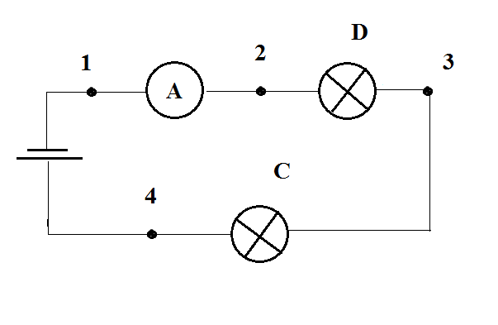
1) 1-2 2) 2-3 3) 3-4 4) 2-4

